REBUS - WIOSENNE KWIATY

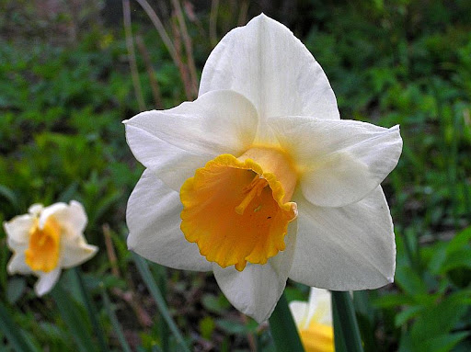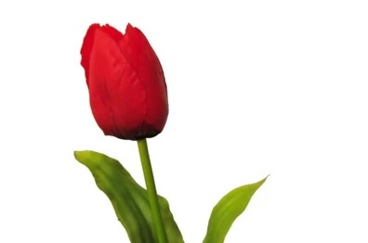
_ A _ C _ Z T _ L I _ A N

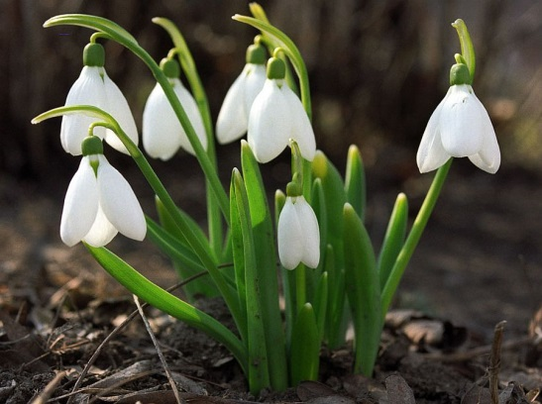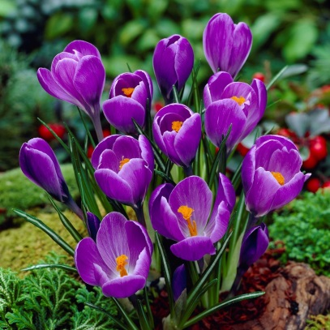
_ R Z _ B I _ N I _ G K R _ K _ _

